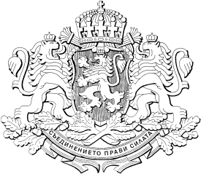

РЕПУБЛИКА БЪЛГАРИЯ
МИНИСТЕРСКИ СЪВЕТ
Проект

РЕШЕНИЕ №.......
от ........................................... година

ЗА приемане на Национална стратегия за развитие на горския сектор в Република България за периода до 2030 г.

На основание на чл. 10, ал. 2 от Закона за горите и чл. 8, ал. 3 от Устройствения правилник на Министерския съвет и на неговата администрация

МИНИСТЕРСКИЯТ СЪВЕТ
РЕШИ:

Приема Национална стратегия за развитие на горския сектор в Република България за периода до 2030 г.

МИНИСТЪР-ПРЕДСЕДАТЕЛ:
ГЪЛЪБ ДОНЕВ

ГЛАВЕН СЕКРЕТАР на Министерския съВЕТ:
КРАСИМИР БОЖАНОВ

и.д. Главен секретар на Министерството на земеделието:

Александър Нейчев

Директор на дирекция „Правни дейности и
законодателство на Европейския съюз“, МЗм:
Десислава Петрова

